M5 HiPer Plus Site-Directed Mutagenesis Kit
（升级版）使用说明书

产品名称 单位 货号
M5 HiPer Plus Site-Directed Mutagenesis Kit 10T MF129-01（升级版）
M5 HiPer Plus Site-Directed Mutagenesis Kit 20T MF129-02（升级版）

【储存条件】
长期保存，请置于-20˚C，有效期24个月。

【产品简介】
本试剂盒用于克隆在质粒上的DNA序列的定点编辑，可实现快速高效的密码子突变、插入或缺失等改变，支持大片段序列的插入和删除，配合推荐的引物设计方法，突变效率可达100%。只需通过M5-Mutase mix进行目的质粒扩增和M5-Remase 酶清除原始质粒模板，产物转化大肠杆菌感受态细胞即可得到目的载体的克隆，操作简单方便。本试剂盒采用的高速超保真酶M5-Muta (提供2种适合不同模板的A和B形式的mix)可极大提高扩增质粒全长成功率，并显著缩短PCR时间。10-20kb的质粒的定点突变，只需1天即可完成目的基因的定点编辑，可以广泛应用于基因及蛋白质的功能研究。

【产品组分】

组分名称 10 T 20 T
2× M5-Mutase Mix (A) 110 μl 220μl
2× M5-Mutase Mix (B) 110 μl 220μl
M5-Remase (10U/μl) 10 μl 20 μl
10× M5-Remase Buffer 25 μl 50 μl

【引物设计】
推荐使用“非对称”的引物设计方法，即突变位点不要位于两条引物的中央，而是采取下图1的排布方式，保证两条突变引物的3’端与原始质粒完全匹配的序列的Tm值均达到58-68°C。图1中所示为将原始质粒上AT替换为GC，引物的上引入突变位点的位置更靠近5’端，使两条引物的5’端相重叠的序列的Tm值达到48-53°C；同理设计插入和删除突变的引物。如对引物设计不熟悉，推荐采取在线引物设计：http://ps.biocloud.org.cn/。

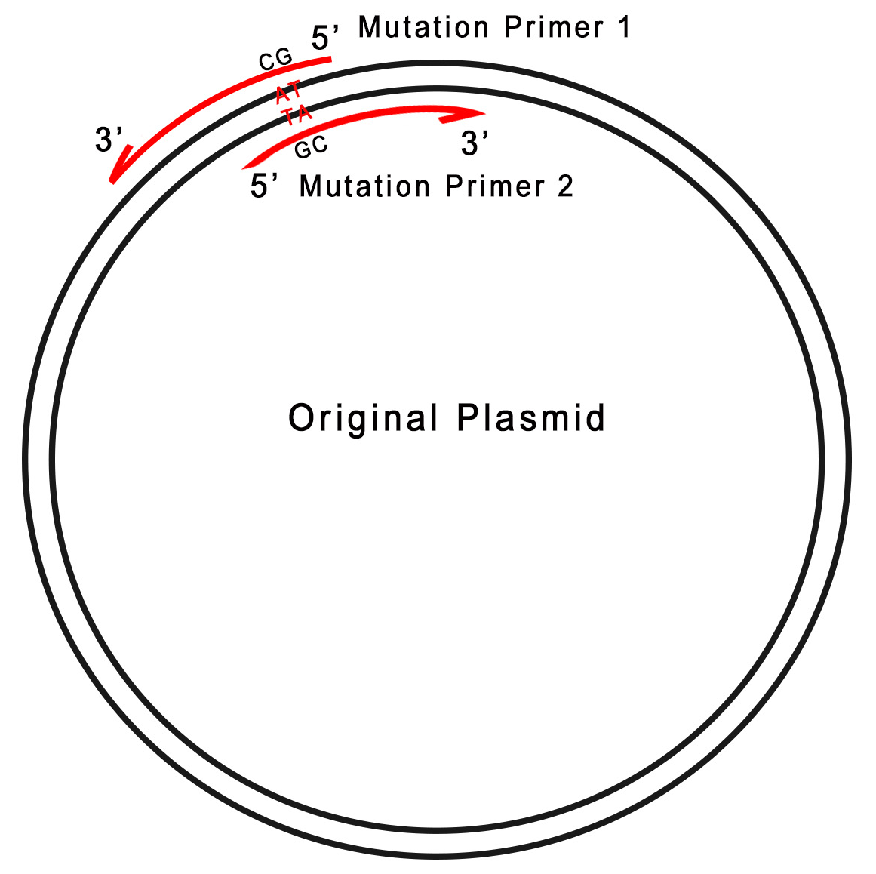
图1 引物设计示意图

【操作方法】

1．PCR扩增目的质粒（请注意是扩增质粒全长，而不是某个片段，PCR延伸时间请设置足够）：

A、按下表配制PCR反应体系:
2×M5-Mutase Mix * | 10 μl
Primer 1 (10 µM) | 0.4 µl
Primer 2 (10 µM) | 0.4 µl
Original Plasmid | 1-10 ng
ddH₂O补足至 | 20 µl
*本试剂盒提供A和B两种不同配方的mix，可以先选择A mix进行扩增质粒全长，如果A mix扩增不出来再尝试B mix。

B、推荐使用的PCR 程序：
Procedure | Temperature | Time
Pre-denaturation | 95°C | 2 min.
Denaturation | 94°C | 25 sec.
Annealing | 54–64°C | 25 sec.
Extension | 68°C | 15 sec.-30 sec./1 kb DNA
Final extension | 68°C | 3-5 min.
Keeping | 4°C | forever

15-25cycles**

PCR反应结束后，取5-10 µl产物进行电泳，必须看到明显和原始质粒大小一致的条带，才可进行下一步操作。
注意：**如果15-25个循环看不到明显的条带，可以把循环数提高到30个，看到条带后才可进行下一步操作。

2．去除原始质粒模板

取8 µl PCR产物，加入1 µl 10× M5-Remase Buffer和1 µl M5-Remase (10U/µl) 酶，37°C 水浴1h，即可用于转化dam⁺型大肠杆菌感受态细胞 （如MF038或MF039），涂布相应抗性的平板培养。

3. 培养过夜后挑取单克隆进行测序。

【注意事项】

- 如果转化后无单菌落出现，请检查PCR的条件（尤其是延伸时间是否足够扩出质粒全长，时间不够导致PCR失败！）。
- 如果电泳图没有正确大小的条带，请尝试降低或者调高PCR的退火温度（M5-Mutase酶退火温度按Tm+3设置可能会更好）。
- 如果不是PCR的问题造成，请检查感受态的转化效率及筛选培养基平板。
- 原始质粒的加入量需严格控制，加入的原始质粒的量尽量不要超过10 ng（原始质粒太多，将对PCR有强烈的抑制！）。
- 如出现突变效率低的情况，请检查模板质粒的加入量，并可延长第二步M5-Remase的反应时间。

【FAQ】

Q：我扩增后得到2条带，是否影响后面的实验？

A：这与引物设计有关，可能有非特异结合位点，但是只要有正常大小的目的质粒条带扩增就可以继续消化完成转化，因为小条带只可能是质粒的一部分序列，不会影响转化。

Q：对同一个质粒的3个位点突变，需要设计6条引物，不知道如何使用该试剂盒对这3个位点进行快速突变？

A：同时突变多个位点的，比如设计了引物F1/R1, F2/R2,F3/R3,分别用F1+R2，F2+R3，F3+R1配对进行PCR（分3个管独立进行），然后消化模板质粒后，混合，50度反应1h后进行转化。每个PCR的产物跑胶鉴定确定PCR成功，是否有非特异或引物二聚体，如有，建议切胶回收后再混合。

【备注】
本产品仅供科研使用。在确认产品质量出现问题时，本公司承诺为客户免费更换等量的质量合格产品。

